市民解説ボランティア
団体名称等・人数 |  |  | 名
案内希望日時 | 年 月 日 （ ）
開始・終了時間目安  ※一周概ね一時間前後です | 時 分 ～ 時 分
発着場所(下図参照) | 発： ～着：  ※「発：南駐車場 ～着：北駐車場」等
～大室公園概略図と見学関係箇所～ （前橋市西大室町2545番地）
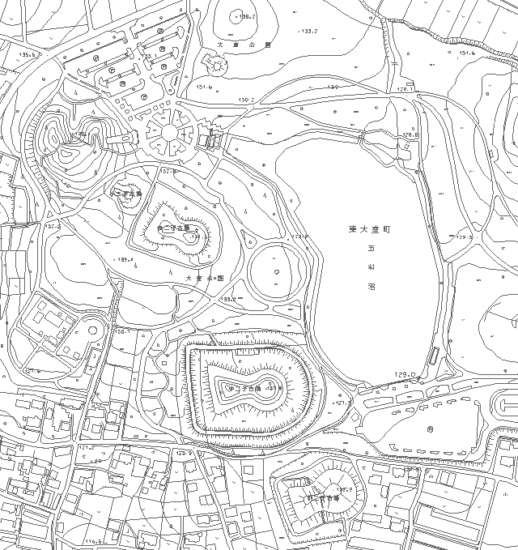
※一周 一時間～二時間程度
北 駐 車 場
小・後二子古墳
中二子古墳
前二子古墳
100ｍ
民 家 園
※希望により
ご案内します
公園南駐車場
（西WC付近）
見学主旨・目的
※学習分野・見学内容等
その他特記事項
申請担当者・連絡先 |  | 氏名：  電話：  （携帯・Eメールアドレスも可）
大室古墳の語り部 案内・解説申込書
市民解説ボランティア 大室古墳の語り部

○市民解説ボランティア大室古墳の語り部について

大室古墳公園内にある国指定史跡４基の前方後円墳を案内・解説して
います。
春から秋にかけて月一回程度、広報等で募集して行うほか、ご相談に
応じて、随時案内・解説を行っています。（入園・案内無料）

○申込み要領

１．上記用紙に記入の上、郵送・FAX・メール等で、見学希望の一ヶ月前
までに、下記連絡先へご送付ください。直接お電話いただいても構いません。

２．「大室古墳の語り部」に対応の可否を確認・調整し、ご連絡いたします。
（申込後一週間程度）

○申込・お問合せ先
前橋市教育委員会事務局文化財保護課
〒371-0853 前橋市総社町三丁目11番地4
電話：027-280-6511 FAX：027-251-1700
Email:bunkazai@city.maebashi.gunma.jp

